HỌC SINH KHỐI 7,8,9 TRƯỜNG THCS CỰ KHỐI
TRỞ LẠI TRƯỜNG HỌC TẬP TRỰC TIẾP
Sáng nay, ngày 8 tháng 2 năm 2022, Trường THCS Cự Khối đã vui mừng đón gần 500 học sinh từ lớp 7 đến lớp 9 trở lại trường học tập trực tiếp sau thời gian dài nghỉ dịch.
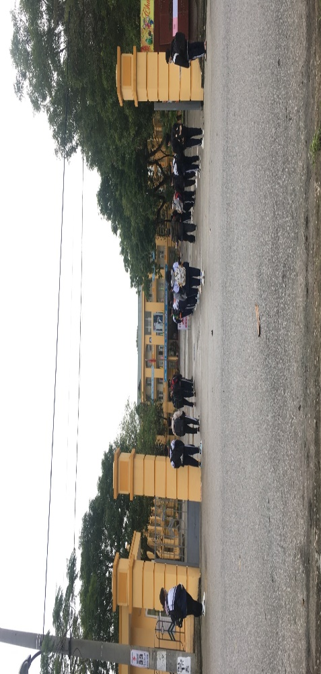
Sáng nay, ngày 8 tháng 2 năm 2022, Trường THCS Cự Khối đã vui mừng đón gần 500 học sinh từ lớp 7 đến lớp 9 trở lại trường học tập trực tiếp sau thời gian dài nghỉ dịch. Để chuẩn bị cho công tác đón học sinh quay lại trường học diễn ra an toàn, trước kỳ nghỉ tết nguyên đán Nhâm Dần, BGH trường THCS Cự Khối cùng toàn bộ các thầy cô giáo trong hội đồng sư phạm nhà trường đã tiến hành vệ sinh cảnh quan môi trường, khử khuẩn phòng học, vệ sinh bàn ghế… và tổ chức diễn tập công tác phòng chống dịch covid 19 chuẩn bị đón học sinh quay trở lại trường học. Nhờ đã xây dựng kế hoạch chi tiết nên buổi sáng đầu tiên đón học sinh đến trường diễn ra thuận lợi. Ngay từ cổng trường các con học sinh được đo thân nhiệt, theo sự hướng dẫn phân luồng của thầy cô giáo, các em lên lớp học theo sơ đồ.
Mặc dù trời mưa và rét, nhưng các em học sinh vẫn hân hoan khi được tới trường. Những ánh mắt rạng ngời và nụ cười tươi khi gặp thầy cô và bạn bè tràn đầy quyết tâm, hi vọng, báo hiệu cho những thành công trong thời gian sắp tới của thầy và trò nhà trường.
Một số hình ảnh
